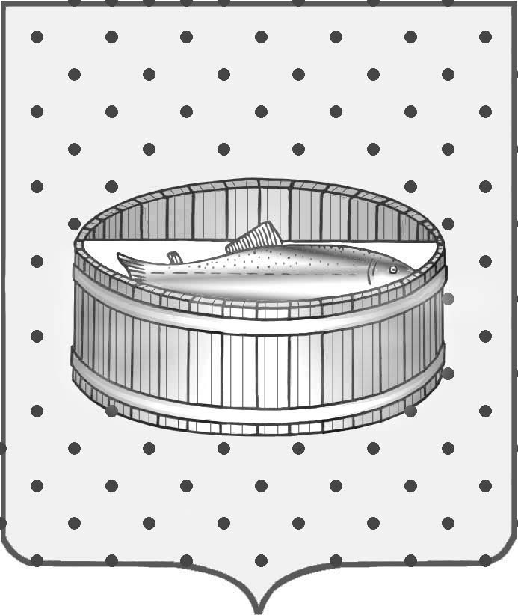
Ленинградская область
Лужский муниципальный район
Совет депутатов Лужского городского поселения

РЕШЕНИЕ

26 февраля 2014 года № 370

О проекте внесения изменений и дополнений в Устав Лужского городского поселения Лужского муниципального района Ленинградской области

В целях приведения Устава Лужского городского поселения Лужского муниципального района Ленинградской области в соответствие с изменениями и дополнениями, внесенными в Федеральный закон от 06 октября 2003 года № 131-ФЗ «Об общих принципах организации местного самоуправления в Российской Федерации», руководствуясь статьями 28, 55 Устава Лужского городского поселения Лужского муниципального района Ленинградской области, Совет депутатов муниципального образования Лужское городское поселение Лужского муниципального района Ленинградской области р е ш и л:

- Внести изменения и дополнения в Устав Лужского городского поселения Лужского муниципального района Ленинградской области (приложение).
- Установить следующий порядок учета предложений и участия граждан в обсуждении внесения изменений и дополнений в Устав Лужского городского поселения Лужского муниципального района Ленинградской области:
  - Предложения от граждан и организаций в письменном виде принимаются Управлением по обеспечению деятельности Совета депутатов Лужского городского поселения Лужского муниципального района Ленинградской области г. Луга, пр. Кирова, д. 73, кабинет № 124, справки по телефону 2-54-59 и кабинет № 105, телефон 2-37-75, отдел по организационным и общим вопросам администрации Лужского городского поселения , ежедневно с 08-00 до 12-00 и с 13-00 до 17-00 (кроме субботы и воскресенья) , а также по электронной почте : admluga@gmail.com в течение месяца с момента опубликования данного решения в газете «Лужская правда».
- Провести публичные слушания по проекту внесения изменений и дополнений в Устав Лужского городского поселения Лужского муниципального района Ленинградской области 11 апреля 2014 года в 14-00 часов в кабинете № 132 администрации Лужского городского поселения.
- Информацию по проведению публичных слушаний довести до населения путем размещения информации в газете «Лужская правда» и на официальном сайте Лужского городского поселения.
- Настоящее решение опубликовать в газете «Лужская правда».

Глава Лужского городского поселения,
исполняющий полномочия председателя
Совета депутатов С.Э. Самородов

Разослано: Совет депутатов, администрация ЛГП, газета «Лужская правда», сайт.
Приложение
к решению Совета депутатов
Лужского городского поселения
от 26.02.2014 г. № 370

Проект
изменений и дополнений
в Устав Лужского городского поселения
Лужского муниципального района
Ленинградской области

1. В статью 6 «Вопросы местного значения поселения» внести следующие изменения:
1.1. пункт 4 части 1 дополнить словами «в пределах полномочий, установленных законодательством Российской Федерации».
1.2. пункт 6 части 1 изложить в следующей редакции:
«6) обеспечение проживающих в поселении и нуждающихся в жилых помещениях малоимущих граждан жилыми помещениями, организация строительства и содержания муниципального жилищного фонда, создание условий для жилищного строительства, осуществление муниципального жилищного контроля, а также иных полномочий органов местного самоуправления в соответствии с жилищным законодательством».
1.3. дополнить пунктом 8.1 часть 1 следующего содержания:
8.1) создание условий для реализации мер, направленных на укрепление межнационального и межконфессионального согласия, сохранение и развитие языков и культуры народов Российской Федерации, проживающих на территории поселения, социальную и культурную адаптацию мигрантов, профилактику межнациональных (межэтнических) конфликтов.
1.4. в пункте 21 части 1 слова «при осуществлении муниципального строительства» заменить словами «при осуществлении строительства», слова «осуществление земельного контроля» заменить словами «осуществление муниципального земельного контроля».
1.5. в пункте 24 части 1 после слов «осуществление мероприятий по» дополнить словами «территориальной обороне и».
1.6. пункт 34 части 1 признать утратившим силу.

2. В статью 6.1. «Права органов местного самоуправления поселения на решение вопросов, не отнесенных к вопросам местного значения поселений» внести следующие изменения:
2.1. пункт 5 части 1 признать утратившим силу.
2.2. часть 1 дополнить пунктом 12 следующего содержания:
«12) оказание поддержки общественным объединениям инвалидов, а также созданным общероссийскими общественными объединениями инвалидов организациям в соответствии с Федеральным законом от 24 ноября 1995 года № 181-ФЗ «О социальной защите инвалидов в Российской Федерации».

3. В статью 7 «Полномочия органов местного самоуправления» внести следующие изменения:
3.1. часть 2 дополнить пунктом 5.2 следующего содержания:
«5.2.) полномочиями в сфере водоснабжения и водоотведения, предусмотренными Федеральным законом «О водоснабжении и водоотведении».
3.2. часть 2 дополнить пунктом 7.1 следующего содержания:
«7.1.) разработка и утверждение программ комплексного развития систем коммунальной инфраструктуры поселений, городских округов, требования к которым устанавливаются Правительством Российской Федерации».
3.3 пункт 10 части 2 изложить в следующей редакции:
10) организация профессионального образования и дополнительного профессионального образования выборных должностных лиц местного самоуправления, членов выборных органов местного самоуправления, депутатов представительного органа муниципального образования, муниципальных служащих и работников муниципальных учреждений.

4. Дополнить статью 7.1 Муниципальный контроль частью 3 следующего содержания:
4.1 Часть 3. Органом местного самоуправления, уполномоченным на осуществление муниципального контроля в соответствии с действующим законодательством, является администрация Лужского муниципального района Ленинградской области, которая определяет организационную структуру, полномочия, функции, порядок деятельности, перечень должностных лиц, осуществляющих муниципальный контроль.

5. Статью 10 «Муниципальные выборы» изложить в следующей редакции:
1. Муниципальные выборы проводятся в целях избрания депутатов, членов выборного органа местного самоуправления, выборных должностных лиц местного самоуправления на основе всеобщего равного и прямого избирательного права при тайном голосовании.
2. Муниципальные выборы назначаются Советом депутатов поселения. Решение о назначении выборов в Совет депутатов поселения должно быть принято не ранее чем за 90 дней и не позднее, чем за 80 дней до дня голосования. Указанное решение подлежит опубликованию (обнародованию) не позднее чем через пять дней со дня его принятия. В случаях, установленных федеральным законом, муниципальные выборы назначаются муниципальной избирательной комиссией поселения или судом.

3. Гарантии избирательных прав граждан при проведении муниципальных выборов, порядок назначения, подготовки, проведения, установления итогов и определения результатов муниципальных выборов устанавливаются федеральным законом и принимаемыми в соответствии с ним законами Ленинградской области.
4. Выборы депутатов Совета депутатов поселения проводятся по мажоритарной избирательной системе относительного большинства (если выборы признаны состоявшимися и действительными, избранным считается зарегистрированный кандидат, получивший наибольшее число голосов избирателей по отношению к числу голосов избирателей, полученных другим кандидатом (кандидатами).
5. Муниципальные выборы в целях избрания депутатов Совета депутатов поселения проводятся в двадцати одномандатных округах, образуемых Советом депутатов поселения.
6. Итоги муниципальных выборов подлежат официальному опубликованию (обнародованию).

6. В статью 35 «Полномочия Совета депутатов» внести изменения: пункт 35 части 2 признать утратившим силу.

7. Статью 51. Муниципальные избирательные комиссии дополнить частью 4 следующего содержания:
7.1 Часть 4. Муниципальная избирательная комиссия поселения формируется в составе восьми членов с правом решающего голоса.

8. В статью 57 «Муниципальное имущество поселения» внести следующие изменения:
8.1. в пункте 3 части 2 слова «улучшении жилищных условий» заменить словами «жилых помещениях».

9. Статью 61 изложить в следующей редакции:
Статья 61. Закупки для обеспечения муниципальных нужд.
1. Закупки товаров, работ, услуг для обеспечения муниципальных нужд осуществляются в соответствии с законодательством Российской Федерации о контрактной системе в сфере закупок товаров, работ, услуг для обеспечения государственных и муниципальных нужд.
2. Закупки товаров, работ, услуг для обеспечения муниципальных нужд осуществляются за счет средств местного бюджета.

